ตัวอย่างพรรณพฤกษศาสตร์สำคัญภายในพื้นที่โครงการฯ
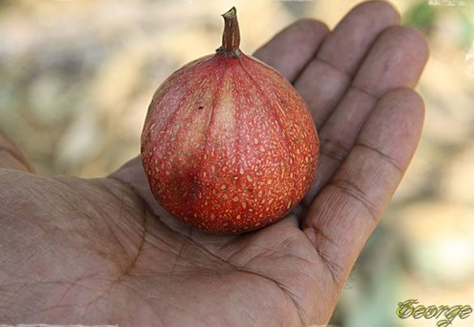
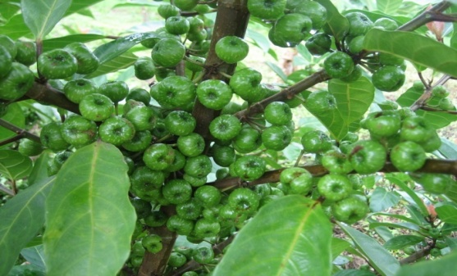

มะเดื่อชุมพร

มะเดื่อชุมพร ชื่อสามัญ Cluster fig, Goolar (Gular), Fig
มะเดื่อชุมพร ชื่อวิทยาศาสตร์ Ficus racemosa L. (ชื่อพ้องวิทยาศาสตร์ Ficus glomerata Roxb.)
จัดอยู่ในวงศ์ขนุน (MORACEAE)
มะเดื่อชุมพร มีชื่อท้องถิ่นอื่น ๆ ว่า เดื่อเกลี้ยง (ภาคเหนือ), มะเดื่อน้ำ มะเดื่อหอม หมากเดื่อ เดื่อเลี้ยง (ภาคอีสาน), มะเดื่อ มะเดื่อเกลี้ยง มะเดื่อชุมพร เดื่อน้ำ กูแซ (ภาคใต้), มะเดื่อดง, มะเดื่อไทย, มะเดื่ออุทุมพร เป็นต้น
ข้อควรรู้ : สาเหตุที่มีชื่อว่า มะเดื่อชุมพร ก็เนื่องมาจากเป็นพันธุ์ไม้ประจำจังหวัดชุมพร และต้นมะเดื่อชุมพรจัดเป็นพันธุ์ไม้พระราชทาน (มะเดื่อชุมพรกับมะเดื่อฝรั่งเป็นคนละชนิดกันนะครับ !)
ลักษณะของมะเดื่อชุมพร
ต้นมะเดื่อชุมพร มีถิ่นกำเนิดครอบคลุมในเขตร้อนของทวีปเอเชีย ไล่ตั้งแต่ประเทศอินเดียไปจนถึงประเทศจีน โดยจัดเป็นพรรณไม้ยืนต้นขนาดกลาง ทรงพุ่มกว้าง ใบหนาทึบ ลำต้นสูงประมาณ 5-20 เมตร ลำต้นเกลี้ยง เปลือกต้นเป็นสีน้ำตาลหรือน้ำตาลปนเทา กิ่งอ่อนเป็นสีเขียว ส่วนกิ่งแก่เป็นสีน้ำตาลเกลี้ยง ส่วนใบจะเป็นใบเดี่ยวออกเรียงสลับตามกิ่ง ใบเป็นรูปทรงรี หรือรูปหอก โคนใบมนหรือกลม ปลายใบแหลม ผิวใบเกลี้ยงหรือมีขนไม่หลุดร่วงง่าย ขอบใบเรียบ มีเส้นแขนงในใบประมาณ 6-8 คู่ และก้านยาวประมาณ 6-10 เซนติเมตร ส่วนดอกมะเดื่อชุมพร จะออกดอกเป็นช่อยาวตามกิ่ง โดยแต่ละช่อก็จะมีดอกย่อยขนาดเล็กเป็นกลุ่ม ดอกช่อจะเกิดภายในฐานรองดอกที่มีรูปร่างคล้ายผล และดอกมีสีขาวอมชมพู ลักษณะของลูกมะเดื่อชุมพร มีลักษณะทรงกลมแป้นหรือรูปไข่ ผลจะเกาะกลุ่มอยู่ตามต้นและตามกิ่ง ห้อยเป็นระย้าสวยงาม โดยผลอ่อนจะเป็นสีเขียว เมื่อสุกแล้วจะเป็นสีแดงม่วง มีรสฝาดอมหวาน สามารถรับประทานได้ ซึ่งดอกและผลนี้จะออกตลอดปี
มะเดื่อชุมพร ปัจจุบันยังไม่ได้รับความนิยมมากนัก สาเหตุคงมาจากผลสุกมักจะมีแมลงหวี่อยู่ในผลด้วยเสมอ ทำให้หลาย ๆคนรู้สึกไม่ค่อยดีนัก หรืออาจมองว่ามันสกปรกจนไม่น่ารับประทาน แต่ในต่างประเทศจะให้ความสำคัญกับมะเดื่ออย่างมากเพราะเป็นผลไม้ที่มีคุณค่าทางโภชนาการสูง ก็นับว่าเป็นเรื่องแปลกและน่าสนใจอยู่มากเลยทีเดียว โดยต้นมะเดื่อกับแมลงหวี่ทั้ง 2 ฝ่ายต่างก็ต้องพึ่งพาอาศัยกัน โดยมะเดื่ออาศัยให้แมลงหวี่ช่วยผสมเกสรให้ติดเมล็ด ส่วนแมลงหวี่ก็อาศัยมะเดื่อเป็นอาหารและฟักไข่จนเป็นตัว จะเห็นได้ว่าทั้งสองฝ่ายต่างก็ต้องอาศัยกันและกันในการสืบพันธุ์ต่อไป

ประโยชน์ของมะเดื่อชุมพร
- ใช้เป็นยาแก้ไข้ ถอนพิษไข้ กระทุ้งพิษไข้ แก้ไข้หัว ไข้กาฬ หรือไข้พิษทุกชนิด (ราก)
- ช่วยกล่อมเสมหะและโลหิต (ราก)
- ช่วยแก้อาเจียน (เปลือก)
- ช่วยแก้อาการร้อนใน (ในคาบสมุทรมลายู) (ราก)
- ช่วยแก้ธาตุพิการ (เปลือก)
- ผลดิบช่วยแก้โรคเบาหวาน (ผลดิบ)
- เปลือกต้นใช้รับประทานแก้อาการเสีย ท้องร่วง (ที่ไม่ใช่บิดหรืออหิวาตกโรค) (เปลือกต้น)
- ช่วยในการขับถ่าย ป้องกันอาการท้องผูก
- ผลสุกมีฤทธิ์เป็นยาระบาย (ผลสุก)
- ช่วยห้ามเลือดและชะล้างบาดแผล (เปลือกต้น)
- ใช้เป็นยาสมานแผล (เปลือกต้น)
- ช่วยแก้ประดงเม็ดผื่นคัน (เปลือก)
- ในคาบสมุทรมลายูจะใช้รากต้มกับน้ำ ปรุงเป็นยาบำรุงหลังการคลอดบุตร (ราก)
- ไม้มะเดื่อจัดเป็นไม้มงคลที่สามารถปลูกไว้ในบ้านและยังเป็นไม้ศักดิ์สิทธิ์ เพราะในสมัยอดีตจะใช้ไม้มะเดื่อทำพระที่นั่งในพระราชพิธีราชาภิเษก ใช้ทำเป็นกระบวยตักน้ำเจิมถวาย และใช้ทำหม้อน้ำสำหรับกษัตริย์ทรงใช้ในพระราชพิธี
- ผลสุกสามารถใช้เป็นอาหารสัตว์ได้หลายชนิด เช่น กระรอก นก หนู ฯลฯ แถมยังเป็นการขยายพันธุ์มะเดื่อชุมพรไปด้วยในตัว เพราะเมล็ดของมะเดื่อจะงอกดีมากขึ้นเพราะมีน้ำย่อยในกระเพาะของสัตว์
- ยางเหนียวใช้ลงพื้นสำหรับปิดทอง
- เนื้อไม้ของต้นมะเดื่อสามารถใช้ทำเป็นแอกไถ หีบใส่ของ ไม้จิ้มฟันได้
- ใบอ่อนใช้นึ่งกินเป็นผักจิ้มน้ำพริก
- ยอดอ่อนใช้ลวกกินกับน้ำพริก
- ผลอ่อนใช้รับประทานเป็นอาหารได้
- หัวใต้ดินสามารถนำไปนึ่งรับประทานได้
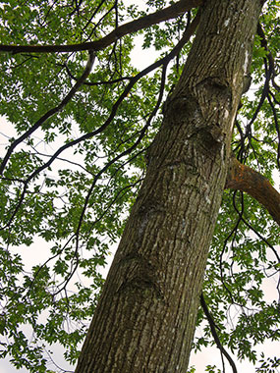
- ช่อดอกหรือที่คนไทยเรียกว่าผลหรือลูกมะเดื่อ สามารถนำมารับประทานเป็นผักได้โดยใช้จิ้มกับผัก หรือใช้ทำแกงอย่างแกงส้มก็ได้เช่นกัน

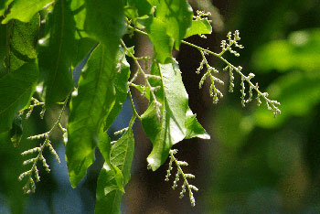
ต้นตะเคียน
ชื่อสามัญ Iron wood, Malabar iron wood, Takian, Thingan, Sace, Takian
ชื่อวิทยาศาสตร์ Hopea odorata Roxb. จัดอยู่ในวงศ์ยางนา (DIPTEROCARPACEAE)
สมุนไพรตะเคียนทอง มีชื่อท้องถิ่นอื่น ๆ ว่า ตะเคียน ตะเคียนทอง ตะเคียนใหญ่ (ภาคกลาง), จะเคียน (ภาคเหนือ), แคน (ภาคตะวันออกเฉียงเหนือ), ไพร (ละว้า เชียงใหม่), กะกี้ โกกี้ (กะเหรี่ยง เชียงใหม่), จูเค้ โซเก (กะเหรี่ยง กาญจนบุรี), จืองา (มลายู-นราธิวาส) (บางข้อมูลระบุมีชื่ออื่นว่า กากี้, เคียน) เป็นต้น

ลักษณะของต้นตะเคียน
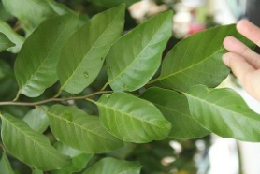
ต้นตะเคียนทอง จัดเป็นไม้ยืนต้นไม่ผลัดใบขนาดใหญ่ ลำต้นเปลาตรง มีความสูงของต้นประมาณ 20-40 เมตร วัดรอบได้ถึงหรือกว่า 300 เซนติเมตร ลักษณะของเรือนยอดเป็นทรงพุ่มทึบ กลม หรือเป็นรูปเจดีย์แบบต่ำ ๆ เปลือกต้นหนาเป็นสีน้ำตาลดำ แตกเป็นสะเก็ด กะพื้นเป็นสีน้ำตาลอ่อน ส่วนแก่นไม้ตะเคียนเป็นสีน้ำตาลแดง ลักษณะของไม้ตะเคียน เนื้อไม้เป็นสีเหลืองหม่นหรือสีน้ำตาลอมสีเหลือง มักมีเส้นสีขาวหรือเทาขาวผ่านเสมอ ซึ่งเป็นท่อน้ำมันหรือยาง เนื้อไม้มีความละเอียดปานกลาง เสี้ยนมักสน ไม้แข็ง เหนียว ทนทาน และเด้งตัวได้มาก นิยมขยายพันธุ์ด้วยวิธีการผลิตกล้าจากเมล็ด เจริญเติบโตได้ดีที่ระดับความสูงประมาณ 130-300 เมตร และเป็นดินร่วนปนทรายที่มีความอุดมสมบูรณ์และรายน้ำได้ดี มีเขตการกระจายพันธุ์ตามธรรมชาติทางตอนใต้และทางตอนตะวันออกเฉียงใต้ของทวีปเอเชียในแถบประเทศไทย ลาว พม่า กัมพูชา เวียดนาม และมาเลเซีย โดยเป็นไม้ในป่าดงดิบที่มักขึ้นเป็นหมู่กระจัดกระจายอยู่ตามที่ราบ หรือในที่ค่อนข้างราบใกล้ฝั่งแม่น้ำ^{[1]} ตามป่าดิบใกล้ลำธาร ที่ระดับความสูงจากระดับน้ำทะเลประมาณ 100-800 เมตร
ใบตะเคียนทอง ใบเป็นใบเดี่ยว ลักษณะของใบเป็นรูปไข่แกมรูปใบหอกหรือรูปดาบ ปลายใบเรียว ส่วนโคนใบมนป้านและเบี้ยว ใบมีขนาดกว้างประมาณ 3-6 เซนติเมตรและยาวประมาณ 10-15 เซนติเมตร แผ่นใบบางแต่ค่อนข้างเหนียว หลังใบเกลี้ยงเป็นมัน ท้องใบมีตุ่มหูดหรือตุ่มดอมเมเซียเกลี้ยง ๆ อยู่ตามง่ามแขนงของใบ ใบมีเส้นแขนงใบประมาณ 9-13 คู่ ปลายโค้งแต่ไม่จรดกัน เชื่อมใบย่อยเชื่อมกันเป็นขั้นบันได ส่วนหูใบมีลักษณะเป็นรูปสามเหลี่ยม
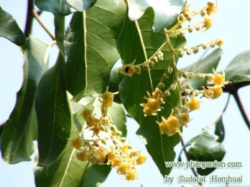
ดอกตะเคียนทอง ออกดอกเป็นช่อยาวแบบช่อแยกแขนงตามปลายกิ่งและตามง่ามใบ มีดอกย่อยอยู่ช่อละประมาณ 40-50 ดอก ช่อดอกมีความยาวประมาณ 5-7 เซนติเมตร ดอกเป็นสีเหลืองแกมสีน้ำตาลขนาดเล็ก มีกลิ่นหอมและมีขนนุ่ม ดอกมีกลีบดอก 5 กลีบ เมื่อดอกบานเต็มที่กลีบดอกจะบิดเป็นกงจักร มีขนาดของดอกประมาณ 0.3-1 เซนติเมตร กลีบดอก 3-5 มิลลิเมตร ปลายกลีบดอกหยัก ส่วนล่างกลีบบิดและเชื่อมติดกัน ดอกมีเกสรตัวผู้ 15 อัน อับเรณูมียอดแหลม ส่วนเกสรตัวเมียมีรังไข่เหนือวงกลีบ ลักษณะเรียวเล็ก มี ความยาวเท่ากับรังไข่ เมื่อหลุดจะร่วงทั้งชั้นรวมทั้งเกสรตัวผู้ติดไปด้วย และดอกยังมีกลีบเลี้ยงขนาดเล็ก 5 กลีบ โดยจะออกดอกในช่วงเดือนมกราคมถึงเดือนมีนาคม แต่จะไม่ออกดอกทุกปี และช่วงที่ดอกออกมากจะมีประมาณ 3-5 ครั้งต่อปี
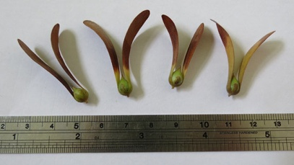
ผลตะเคียนทอง ผลเป็นผลแห้งไม่แตก ผลเป็นสีเขียวอ่อน เมื่อสุกจะเป็นสีน้ำตาลเข้ม ผลมีลักษณะกลมหรือเป็นรูปไข่เกลี้ยง ผลมีขนาดเส้นผ่านศูนย์กลางประมาณ 0.6 เซนติเมตร (มีขนาดไม่เกิน 1 เซนติเมตร) ปลายมนเป็นติ่งคล้ายหนามแหลม มีปีกยาว 1 คู่ ลักษณะเป็นรูปใบพาย ยาวประมาณ 4-6 เซนติเมตร ปลายปีกกว้างประมาณ 1 เซนติเมตร และค่อย ๆ เรียวสอบมาทางด้านโคนปีก เส้นปีกตามยาวประมาณ 9-11 เส้น และยังมีปีกสั้นอีก 3 ปีกซ้อนกัน มีความยาวไม่เกินความยาวของตัวผลหรือยาวน้อยกว่า 0.5 เซนติเมตร ปีกจะซ้อนกันอยู่ แต่จะหุ้มส่วนกลางผลไม่มิด โดยในหนึ่งผลจะมีเมล็ด 1 เมล็ด เมล็ดมีลักษณะค่อนข้างกลมสีน้ำตาล โดยปลีกเหล่านี้จะมีหน้าที่ห่อหุ้มผลและสามารถพาผลให้ปลิวไปตามลมได้ไกลออกไปจากต้นแม่ และจะเป็นผลในช่วงเดือนกุมภาพันธ์ถึงเดือนเมษายน

สรรพคุณของตะเคียนทอง
- แก่นมีรสขมอมหวาน ช่วยแก้โลหิตและกำเดา (แก่น)
- ช่วยคุมธาตุ (เนื้อไม้) ปิดธาตุ (แก่น,ยาง)
- ช่วยแก้ไข้สัมประชวรหรือไข้ที่เกิดมาจากหลายสาเหตุ และมักมีอาการแสดงที่ตา เช่น แดง เหลือง หรือขุ่นคล้ำ เป็นต้น (แก่น)
- แก่นไม้ตะเคียนใช้ผสมกับยารักษาทางเลือดลม กษัย (แก่น)
- ช่วยแก้อาการลงแดง (เปลือกต้น)
- ช่วยขับเสมหะ (แก่น)
- เปลือกต้นนำมาต้มกับเกลือ ใช้อมช่วยป้องกันฟันหลุดเนื่องจากกินยาเข้าปรอท (เปลือกต้น)
- ช่วยแก้อาการปวดฟัน แก้เหงือกบวม (แก่น)
- ช่วยแก้อาการเหงือกอักเสบ (เปลือกต้น)
- ช่วยฆ่าเชื้อโรคในปาก (เปลือกต้น)
- ช่วยแก้บิดมูกเลือด (เปลือกต้น)
- ช่วยแก้อาการท้องร่วง (แก่น, เนื้อไม้)[
- ช่วยแก้อาการท้องเสีย (ยาง)
- ช่วยห้ามเลือด (เปลือกต้น, เนื้อไม้
- ใช้เป็นยาสมานแผล (เปลือกต้น)
- เปลือกต้นนำมาต้มกับน้ำใช้ชะล้างรักษาบาดแผลเรื้อรัง (เปลือกต้น)
- ช่วยแก้อาการอักเสบ (เปลือกต้น, เนื้อไม้)
- ยางใช้ผสมกับน้ำใช้ทารักษาบาดแผล หรือจะทำเป็นยางแห้งบดเป็นผงใช้รักษาบาดแผล (ยาง) บ้างว่าใช้รักษาไฟไหม้และน้ำร้อนลวก (ยาง)
- เปลือกเนื้อไม้มีฤทธิ์เป็นยาปฏิชีวนะ ใช้ฆ่าเชื้อโรค (เปลือกต้น, เนื้อไม้)
- ยางจากไม้ตะเคียนเมื่อนำมาบดเป็นผง สามารถใช้เป็นยารักษาช่วยบรรเทาอาการเจ็บปวด เช่น ใช้ทำยาหม่องเพื่อช่วยบรรเทารักษาบาดแผลหรือบริเวณที่มีอาการฟกช้ำตามร่างกาย (ยาง)
- ช่วยรักษาคุดทะราด (แก่น)
- ดอกใช้เข้าในตำรับยาเกสรร้อยแปด ใช้ผสมเป็นยาทิพย์เกสร (ดอก)
- ข้อมูลทางเภสัชวิทยาของตะเคียนทอง มีข้อมูลระบุว่ามีฤทธิ์แก้แพ้ ต้านเชื้อแบคทีเรีย เชื้อรา และยีสต์

ประโยชน์ตะเคียนทอง
- ไม้ตะเคียน จัดเป็นไม้ที่มีคุณค่าทางเศรษฐกิจชนิดหนึ่งของประเทศ เพราะเนื้อไม้มีความทนทาน ทนปลวกดี เลื่อย ไสกบ ตกแต่งและชักเงาได้ดีมาก นิยมใช้ในการก่อสร้างอาคารบ้านเรือน เฟอร์นิเจอร์ตกแต่งบ้าน เครื่องเรือน หน้าต่าง วงกบประตู ทำพื้นกระดาน ฝ้าหลังคา รั้วไม้ หีบใส่ของ ด้ามเครื่องมือกสิกรรมต่าง ๆ พานท้ายและรางปืน หรือใช้ทำสะพาน ต่อเรือ ทำเรือมาด เรือขุด เรือแคนู เสาโป๊ะ กระโดงเรือ ทำรถลาก ทำหมอนรองรางรถไฟ ตัวถังรถ กังหัน เกวียน หูกทอผ้า ทำไม้ฟืน ฯลฯ ไม้ชนิดนี้สามารถนำมาใช้ประโยชน์ในงานไม้ได้ทุกอย่างที่ต้องการความแข็งแรงทนทาน เหนียวและเด้ง
- เปลือกต้นให้น้ำฝาดชนิด Catechol และ Pyrogallol
- ชันจากไม้ตะเคียนใช้ทำน้ำมันชักเงาตบแต่งเครื่องใช้ในร่ม ใช้ผสมกับน้ำมันทาไม้ยาแนวเรือ หรือใช้ผสมกับวัสดุอื่น ๆ เพื่อใช้ในงานต่าง ๆ เช่น ใช้สำหรับทาเคลือบเรือเพื่อช่วยรักษาเนื้อไม้และป้องกันเพรียงทำลาย เป็นต้น
- ใบตะเคียนมีสารแทนนินอยู่ประมาณ 10% โดยน้ำหนักแห้ง ส่วนในเปลือกต้นก็มีสารประกอบนี้อยู่ด้วยเช่นกัน โดยคุณสมบัติของแทนนินที่ได้จากไม้ตะเคียนทองนี้ เมื่อนำมาใช้ฟอกหนังจะช่วยทำให้แผ่นหนังแข็งขึ้นกว่าเดิม จึงเหมาะกับการนำมาใช้เฉพาะงานได้เป็นอย่างดี
- ใช้ปลูกตามป่าหรือตามสวนสมุนไพรเพื่อเป็นไม้บังลม เพื่อให้ร่มเงา และช่วยรักษาสมดุลทางธรรมชาติ เพราะไม้เป็นไม้ไม่ผลัดใบพร้อมกัน จึงเป็นไม้ที่ช่วยรักษาความเขียวได้ตลอดปี ช่วยลดก๊าซคาร์บอนไดออกไซด์ได้เป็นอย่างดี

ต้นยางนา
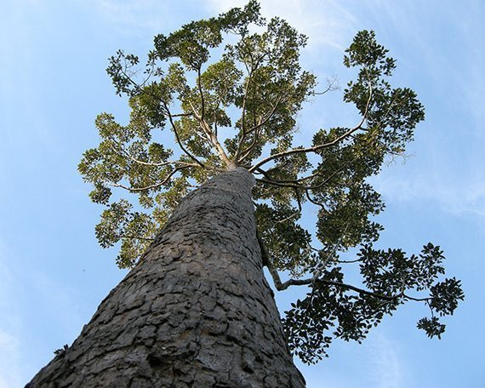
ยางนา ชื่อสามัญ Yang
ยางนา ชื่อทางการค้า Yang, Gurjan, Garjan
ยางนา ชื่อวิทยาศาสตร์ Dipterocarpus alatus Roxb. ex G.Don (ชื่อพ้องวิทยาศาสตร์ Dipterocarpus gonopterus Turcz., Dipterocarpus incanus Roxb., Dipterocarpus philippinensis Foxw.) จัดอยู่ในวงศ์ยางนา (DIPTEROCARPACEAE)
สมุนไพรยางนา มีชื่อท้องถิ่นอื่น ๆ ว่า ยางกุง (เลย), ยางควาย (หนองคาย), ชันนา ยางตัง (ชุมพร), ยางขาว ยางแม่น้ำ ยางหยวก (ภาคเหนือ), ยางใต้ ยางเนิน (ภาคตะวันออก), ยาง (ภาคกลาง, ภาคตะวันออกเฉียงเหนือ), กาตีล (เขมร-ปราจีนบุรี), ขะยาง (ชาวบน-นครราชสีมา), จะเตียล (เขมร), เยียง (เขมร-สุรินทร์), จ้อง (กะเหรี่ยง), ทองหลัก (ละว้า), ราลอย (ส่วย-สุรินทร์), ลอยด์ (โซ่-นครพนม), ด่งจ้อ (ม้ง), เห่ง (ลื้อ) เป็นต้น
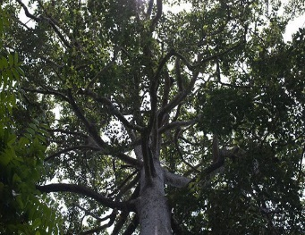
หมายเหตุ : ต้นยางนาเป็นพันธุ์ไม้พระราชทานเพื่อปลูกเป็นมงคลของจังหวัดอุบลราชธานี

ลักษณะของยางนา
ต้นยางนา จัดเป็นพรรณไม้ยืนต้นไม่ผลัดใบหรือผลัดใบระยะสั้นขนาดใหญ่ มีความสูงของต้นได้ถึง 50 เมตร เรือนยอดเป็นพุ่มกลมทึบ โคนต้นมักเป็นพูพอน ลำต้นมีลักษณะเปลาตรง เปลือกต้นเกลี้ยงเป็นสีออกเทาอ่อน หลุดลอกออกเป็นชิ้นกลม ๆ เนื้อไม้เป็นสีน้ำตาลแดง เสี้ยนตรง เนื้อหยาบ ส่วนตามกิ่งอ่อนและยอดอ่อนมีขนและมีรอยแผลใบเห็นได้ชัด ขยายพันธุ์ด้วยวิธีการเพาะเมล็ด (เด็ดปีกออกก่อนนำไปเพาะ เมล็ดจะงอกภายในเวลา 12 วัน และภายในเวลา 7 เดือน ต้นกล้าจะมีความสูงได้ประมาณ 30-35 เซนติเมตร และพร้อมที่จะย้ายไปปลูกได้) เป็นพรรณไม้กลางแจ้งที่เจริญเติบโตได้ดีในสภาพดินแทบทุกชนิด ชอบดินที่มีอินทรียวัตถุค่อนข้างอุดมสมบูรณ์ ความชื้นปานกลาง และแสงแดดแบบเต็มวัน (หลังต้นอายุ 1 ปี) มักขึ้นในป่าดงดิบ ป่าเบญจพรรณ ป่าดิบแล้ง ป่าดิบชื้น ตามที่ต่ำชุ่มชื้นใกล้แม่น้ำลำธารทั่วไป และตามหุบเขาทั่วทุกภาคของประเทศ ที่ความสูงจากระดับน้ำทะเลประมาณ 50-400 เมตร ส่วนในต่างประเทศพบได้ที่บังกลาเทศ พม่า ลาว กัมพูชา เวียดนามใต้ และมาเลเซีย
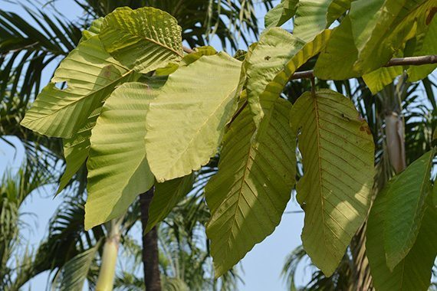
ใบยางนา ใบเป็นใบเดี่ยว ออกเรียงเวียนสลับ ลักษณะของใบเป็นรูปไข่แกมรูปขอบขนาน ปลายใบสอบทู่ โคนใบกว้าง ส่วนขอบใบเป็นคลื่นเล็กน้อย ใบมีขนาดกว้างประมาณ 6-14 เซนติเมตร และยาวประมาณ 12.5-25 เซนติเมตร เนื้อใบหนาและเหนียว ย่นเป็นลอน แผ่นใบมีขนขึ้นปกคลุม ด้านท้องใบมีขนสั้น ๆ รูปดาว ใบอ่อนมีขนสีเทา ส่วนใบแก่เกลี้ยงหรือเกือบเกลี้ยง ก้านใบยาวประมาณ 3-4 เซนติเมตร มีขนขึ้นประปราย และมีหูใบขนาดใหญ่
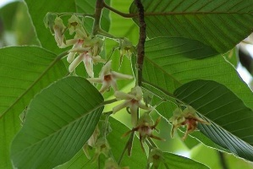
ดอกยางนา ออกดอกรวมกันเป็นช่อสั้น ๆ แบบช่อกระจะ ตามง่ามใบตอนปลายกิ่ง ดอกมีขนาดประมาณ 4 เซนติเมตร เป็นสีชมพูอ่อน มีช่อละ 4-5 ดอก ดอกขนาดใหญ่เรียงตัวหลวม ๆ เป็นช่อห้อยลงถึง 12 เซนติเมตร ที่ก้านช่อมีขน กลีบดอกมี 5 กลีบ ลักษณะของกลีบดอกเป็นรูปขอบขนาน ปลายกลีบมนและบิดเวียน โคนกลีบดอกชิดกัน ชั้นกลีบเลี้ยงที่โคนเชื่อมติดกันเป็นรูปถ้วย มีครีบตามยาว 5 ครีบ ปลายแยกออกเป็น 5 แฉก แบ่งเป็นแฉกสั้น 3 แฉก และแฉกยาว 2 แฉก มีขนสั้น ๆ สีน้ำตาลขึ้นปกคลุม ดอกมีเกสรเพศผู้มากกว่า 25 อัน ก้านชูอับเรณูสั้น ปลายอับเรณูมีรยางค์ลักษณะเป็นรูปเส้นด้าย รังไข่มีขน ก้านเกสรเพศเมียอ้วนและมีร่อง ออกดอกในช่วงประมาณเดือนมีนาคมถึงเดือนเมษายน
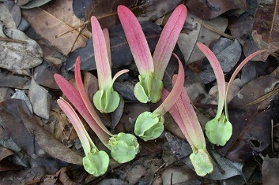
ผลยางนา ผลเป็นแผลแห้ง ลักษณะของผลเป็นรูปกระสวย มีหลอดกลีบเลี้ยงหุ้มขนมิด ยาวประมาณ 2-2.5 เซนติเมตร มีปีกขนาดใหญ่ที่พัฒนามาจากกลีบเลี้ยง 2 อัน มีสีแดงอมชมพู ขนาดกว้างประมาณ 2-2.5 เซนติเมตร และยาวประมาณ 11-15 เซนติเมตร ผลเมื่อสุกจะเป็นสีน้ำตาล เส้นปีกตามยาวมี 3 เส้น ปักสั้น 3 ปีก ยาวประมาณ 1 เซนติเมตร ส่วนกลางผลมีครีบตามยาว 5 ครีบ ผลมีขนาดเส้นผ่านศูนย์กลางประมาณ 2.2-2.8 เซนติเมตร ภายในผลมีเมล็ด 1 เมล็ด เมล็ดมีขนสั้นนุ่ม ที่ปลายมีติ่งแหลม ติดผลในช่วงประมาณเดือนพฤษภาคมถึงเดือนกรกฎาคม
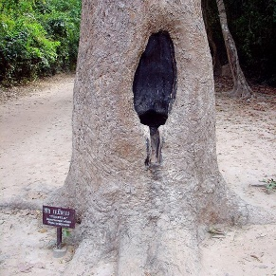
น้ำมันยางนา น้ำมันยางเป็นของเหลวข้น มีกลิ่นเฉพาะ เป็นน้ำยางที่ได้จากการเจาะโพรงเข้าไปในต้นยางนาแล้วเอาไฟลนน้ำยางจะไหลลงมาขังในแอ่งที่เจาะไว้ ซึ่งน้ำมันยางที่ได้จะเรียกว่า “Gurjun Balsam” หรือ “Gurjun oil” เมื่อนำไปกลั่นด้วยไอน้ำจะได้น้ำมันระเหยง่ายร้อยละ 70 มีองค์ประกอบเป็น alpha-gurjunene และ B-gurjunene

สรรพคุณของยางนา
1. ตำรายาไทยจะน้ำต้มจากเปลือกเป็นยาบำรุงร่างกาย ฟอกเลือด บำรุงโลหิต แก้
ตับอักเสบและใช้ทาถูนวดขณะร้อนๆ เป็นยาแก้ปวดตามข้อ (เปลือกต้น)
2. น้ำมันยางใช้ผสมกับเมล็ดกุยช่าย (Allium tuberosum Rottler ex Spreng.) นำมาคั่วให้เกรียม บดให้ละเอียดใช้เป็นยาอุดฟันแก้ฟันผุ (น้ำมันยาง)
3. เมล็ดและใบมีรสฝาดร้อน นำมาต้มใส่เกลือ ใช้อมแก้ปวดฟัน ฟันโยกคลอน (เมล็ด, ใบ) 4. ใช้น้ำมันยาง 1 ส่วน ผสมกับแอลกอฮอล์กิน 2 ส่วน แล้วนำมารับประทานเป็นยาขับปัสสาวะ แก้โรคทางเดินปัสสาวะ แก้มุตกิดระดูขาวของสตรี หรือใช้จิบเป็นยาขับเสมหะก็ได้ (น้ำมันยาง) 5. ใบและยางมีรสฝาดขมร้อน ใช้รับประทานกินเป็นยาขับเลือด ตัดลูก (ทำให้เป็นหมัน) 6. น้ำมันยางดิบมีรสร้อนเมาขื่น มีสรรพคุณเป็นยาถ่ายหัวริดสีดวงทวารหนักให้ฝ่อ (น้ำมันยางดิบ) 7. น้ำมันยางจากต้นมีรสร้อนเมาขื่น มีสรรพคุณเป็นยาสมานแผล ห้ามหนอง ใช้เป็นยาทาแผลเน่าเปื่อย แผลมีหนอง แผลโรคเรื้อน แก้โรคหนองใน และเป็นยากล่อมเสมหะ (น้ำมันยาง)
ประโยชน์ของยางนา 1. น้ำมันยางจากต้นสามารถนำมาใช้โดยตรงเพื่อใช้ผสมชันไม้อื่น ๆ ใช้ยาเครื่องจักสานกันน้ำรั่ว ยาแนวเรือเพื่ออุดรอยรั่ว ทาไม้ ใช้ผสมขี้เลื่อยจุดไฟ หรือใช้ทำไต้จุดไฟส่องสว่าง (ของใช้สำหรับจุดไฟให้สว่าง หรือทำเป็นเชื้อเพลิง ทำด้วยไม้ผุหรือเปลือกเสม็ดคลุกกับน้ำมันยาง แล้วนำมาห่อด้วยใบไม้เป็นดุ้นยาว ๆ หรือใส่กระบอก)^{[1]}ใช้เดินเครื่องยนต์แทนน้ำมันขี้โล้ ใช้ทำน้ำมันชักเงา ฯลฯ หรือนำมาใช้เป็นส่วนประกอบของผลิตภัณฑ์อื่น ๆ เช่น สีทาบ้าน หมึกพิมพ์
2. น้ำมันยางเป็นอีกหนึ่งสินค้าส่งออกที่สำคัญของประเทศไทย ซึ่งปัจจุบันชาวบ้านก็ยังมีการเก็บหากันอยู่ แต่ก็ยังไม่พอใช้จนต้องนำเข้ามาจากต่างประเทศเพิ่มเติม
3. เนื้อไม้ยางนาสามารถนำมาใช้ประโยชน์ในการก่อสร้างอาคารบ้านเรือนได้ดี ยิ่งเมื่อนำมาอาบน้ำยาให้ถูกต้องก็จะช่วยทำให้มีความทนทานมากขึ้น สามารถนำไปใช้กับงานภายนอกได้ทนทานนับ 10 ปี ด้วยเหตุที่ไม้ยางนาเป็นไม้ขนาดใหญ่ เปลาตรง สูง และไม่ค่อยมีกิ่งก้าน การตัดไม้ยางนามาใช้จึงได้เนื้อไม้มาก โดยเนื้อไม้ที่ได้จะมีความแข็งปานกลาง สามารถนำมาเลื่อยไสกบตกแต่งให้เรียบได้ง่าย ด้วยเหตุนี้จึงมีการใช้ประโยชน์จากไม้ยางนากันมาตั้งแต่อดีต โดยนิยมนำมาเลื่อยทำเสาบ้าน รอด ตง ไม้พื้น ไม้ระแนง ไม้คร่าว โครงหลังคา ฝ้าเพดาน เครื่องเรือนต่าง ๆ ทำรั้วบ้าน ทำเรือขุด เรือขนาดย่อม แจว พาย กรรเชียง รวมไปถึงตัวถังเกวียน ถังไม้ หมอนรองรางรถไฟ ฯลฯ แต่ในปัจจุบันการใช้ประโยชน์จากเนื้อไม้ยางนาที่สำคัญคือการนำไปทำเป็นไม้อัดและแผ่นใยไม้อัด จนไม่เพียงพอต่อการใช้งาน และต้องนำเข้ามาจากต่างประเทศบางส่วนด้วย 4. ลำต้นใช้ทำไม้ฟืน ถ่านไม้ 5. ไม้ยางนาจะขึ้นอยู่ในพื้นที่ที่มีเชื้อเห็ดราไมคอร์ไรซาส์ (Micorrhyzas) ซึ่งเป็นตัวเอื้อประโยชน์ในการเจริญเติบโต โดยเชื้อราเหล่านี้จะสร้างดอกเห็ดเมื่อมีสภาพแวดล้อมที่เหมาะสม โดยเฉพาะในช่วงฝนแรกของทุกปีจะมีดอกเห็ดหลายชนิดให้หาเก็บมารับประทานได้มากมาย เช่น เห็ดชะโงกเหลือง เห็ดเผาะ เห็ดน้ำหมาก เห็ดยาง เป็นต้น
6. ใช้ปลูกเป็นไม้ประดับตามสองฝั่งถนน เพื่อความสวยงาม และปลูกเพื่อประโยชน์ทางด้านนิเวศ ให้ร่มเงา กำบังลม ให้ความชุ่มชื้น ควบคุมอุณหภูมิในอากาศ ป้องกันการพังทลายของหน้าดิน ฯลฯ

ต้นราชพฤกษ์ (ต้นคูน)
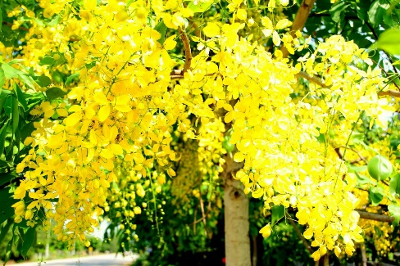
ชื่อสามัญ : Golden Shower
ชื่อวิทยาศาสตร์ : Cassia fistula Linn
ชื่อท้องถิ่น : – ชัยพฤกษ์ ราชพริก คูน (ภาคกลาง)
– คูน (อีสาน)
– ชัยพฤกษ์ ลักเคย, ลักเกลือ (ใต้)
– ชัยพฤกษ์ คูน ลมแล้ง (ภาคเหนือ)
วงศ์ : Caesalpiniaceae
ลักษณะทั่วไป
เป็นต้นไม้ขนาดกลาง สูงประมาณ 10-20 เมตร ออกดอกเป็นช่อสีเหลืองอร่าม แต่ละช่อยาวประมาณ 20-40 เซนติเมตร โดยกลีบดอกจะเป็นสีเหลือง 5 กลีบ มีผลยาวประมาณ 30-60 เซนติเมตร มีกลิ่นฉุน และมีเมล็ดที่เป็นพิษ
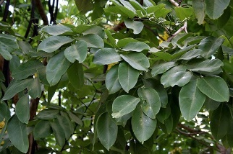
ใบ
ใบประกอบแบบขนนกปลายคู่เรียงสลับมีใบย่อย 3 - 8 คู่ แผ่นใบรูปป้อม รูปไข่หรือรูปขอบขนาน ขนาดกว้าง 4 - 8 เซนติเมตร ยาว 7-15 เซนติเมตร ปลายใบแหลมโคนมน
ดอก
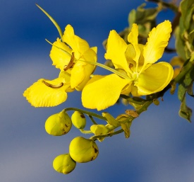
ออกดอกเป็นช่อ ยาวประมาณ 20-45 เซนติเมตร มีกลีบรองดอกรูปขอบขนาน มีความยาวประมาณ 1 เซนติเมตร กลีบมี 5 กลีบ หลุดร่วงได้ง่าย และกลีบดอกยาวกว่ากลีบรองดอกประมาณ 2-3 เท่า และมีกลีบรูปไข่จำนวน 5 กลีบ บริเวณพื้นกลีบจะเห็นเส้นกลีบชัดเจน ที่ดอกมีเกสรตัวผู้ขนาดแตกต่างกันจำนวน 10 ก้าน มีก้านอับเรณูโค้งงอขึ้น
ผล
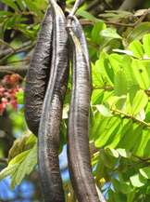
ผลมีลักษณะเป็นฝักรูปทรงกระบอกเกลี้ยง ๆ ฝักยาวประมาณ 20-60 เซนติเมตร และวัดเส้นผ่านศูนย์กลางได้ราว 2-2.5 เซนติเมตร ฝักอ่อนจะมีสีเขียว ส่วนฝักแก่จัดจะมีสีดำ ในฝักจะมีผนังเยื่อบาง ๆ ติดกันอยู่เป็นช่อง ๆ ตามขวางของฝัก และในช่องจะมีเมล็ดสีน้ำตาลแบน ๆ อยู่ มีขนาดประมาณ 0.8-0.9 เซนติเมตร
นิเวศวิทยาและการกระจายพันธุ์
พบได้ทั่วไปในป่าเบญจพรรณ และป่าเต็งรังทั่วประเทศ และพบในต่างประเทศ เช่น จีน อินเดีย พม่า ลาว เป็นต้น นิยมปลูกเป็นไม้ดอกไม้ประดับ
การขยายพันธุ์
การเพาะชำ
1. การเพาะหว่านในแปลงก่อนย้ายใส่ถุงเพาะชำ
ทำโดยการหว่านในแปลงเพาะที่ใช้ดินผสมปุ๋ยคอกกองโรยให้สูง 15-20 ซม. หรือใช้ไม้แผ่นเป็นแบบกั้น เมื่อกองดินสูงได้ระดับหนึ่งแล้วจะหว่านเมล็ดก่อน แล้วใช้ดินโรยปิดหน้าบางๆอีกครั้ง หลังจากนั้น รดน้ำเป็นประจำ ซึ่งต้นอ่อนจะงอกภายใน 15 วัน ทั้งนี้ ควรให้มีระยะห่างของเมล็ดพอควร อย่างน้อยประมาณ 5 ซม. ขึ้นไป
เมื่อกล้าอายุได้ประมาณ 1 เดือน หรือมีความสูงประมาณ 5-7 เซนติเมตร ให้ถอนต้นย้ายไปเพาะในถุงพลาสติกขนาด 4 x 6 นิ้ว และดูแลให้น้ำอีกครั้ง
2. การเพาะในถุงเพาะชำ
การเพาะวิธีนี้ จะทำให้ประหยัดเวลา และค่าใช้จ่ายได้กว่าวิธีแรก ด้วยการนำเมล็ดเพาะในถุงพลาสติกได้เลยโดยไม่ผ่านการเพาะในแปลงก่อน ทำให้สามารถย้ายกล้าที่เติบโตแล้วลงแปลงปลูกได้ทันที

การดูแลรักษา
แสง : ต้องการแสงแดดจัด หรือกลางแจ้ง และเจริญเติบโตได้ดีในที่โล่งแจ้งเป็นพิเศษ
น้ำ : ชอบน้ำน้อย ควรรดน้ำ 7-10 วันต่อครั้ง สามารถทนกับสภาพอากาศร้อนได้ดี
ดิน : สามารถเจริญเติบโตได้ดีในดินร่วนซุย ดินร่วนปนทราย หรือดินเหนียว
ปุ๋ย : นิยมใส่ปุ๋ยหมัก หรือ ปุ๋ยคอก ในอัตรา 2-3 กิโลกรัมต่อต้น และควรให้ปุ๋ยปีละ 3-4 ครั้ง
ประโยชน์
1. คูนเป็นพืชมีดอกสีเหลืองสวยงาม ใช้ปลูกเป็นไม้ต้นประดับ และดอกประดับ
2. หลังผลิใบใหม่ คูนจะมีใบสีเขียวเต็มทั่วต้น ใช้ปลูกให้ร่มเงาตามบ้านเรือน สถานที่ราชการต่างๆ
3. แก่นคูนมีรสฝาด สับเป็นชื้นเล็ก ใช้ผสมเครื่องเคี้ยวหมาก หรือบดให้ละเอียดใช้ทาผิวหนังรักษาโรคผิวหนังต่างๆ
4. ฝักคูณนำมาสกัดใช้ทำเป็นยาฆ่าแมลง
5. ฝัก นำมาสกัดใช้เป็นส่วนผสมของสารฟอกหนัง

